### 协议支付+代付联调指南

前言：此联调指南指导商户更快的对接协议支付和代付产品，详细的接口参数请参考《畅捷支付-快捷支付产品接口说明书》、《畅捷支付-代收付产品接口说明书》。

公共说明：

1. 开发者平台地址：dev.chanpay.com/doku.php（下载对接文档和demo），协议支付就是快捷支付。

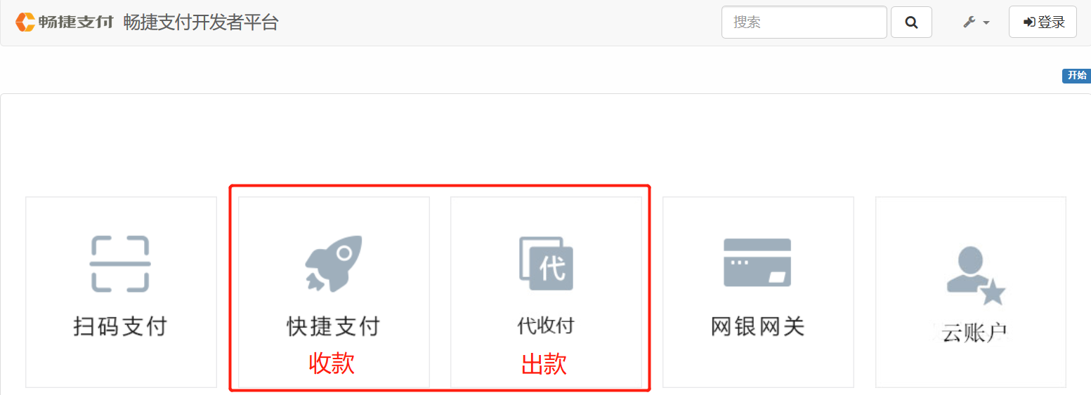

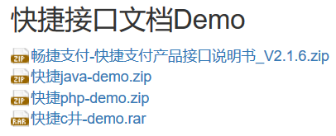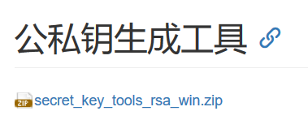

2.生产环境网关地址：<https://pay.chanpay.com/mag-unify/gateway/receiveOrder.do>?（请求参数往这个地址发）。

注意：现在都是使用生产环境测试，会产生真实的交易，测试的时候需要使用真实的信息测试。

3. 公私钥的配置：1、 代码中的公钥使用开户邮件中发的公钥 2、 商户生成的公钥上传到自主平台，商户生成的私钥替换代码中的私钥（注意：商户号和公私钥要配对，商户公钥上传后15分钟生效。）具体配置参见开户邮件《公私钥配置流程》文档。

4.公私钥的用处：公私钥有两对，一对是商户的公私钥，一对是畅捷的公私钥。客户用畅捷的平台公钥加密后，再用自己生成的私钥加签交易请求，发送给畅捷，畅捷用客户传的公钥来验签，这样才能知道这笔交易是哪个客户发的，然后进行交易处理，并且用畅捷私钥进行加签异步通知给客户，客户用畅捷公钥验签，获取这个通知是专门给这个商户的。

5.畅捷的异步通知使用post、form表单的形式发送，商户需要按照post的方式去接收，接收到畅捷的异步通知应使用畅捷的公钥去验签；接收到畅捷的异步通知需在2秒内返回success，代表接收到了畅捷的异步通知，否则畅捷会连续通知7次，大量未正确返回会对畅捷服务器造成压力，一定要注意。

6.畅捷的出口地址（异步通知地址）：59.151.72.5

协议支付篇

若商户刚入网还没有开通商户号，可以先使用测试商户号进行联调。

畅捷提供的快捷支付测试商户号：200001160097（java）、200001280051（php、.net）。

200001160097商户后台登陆账号：[cjzfxkj@yonyou.com](mailto:cjzfxkj@yonyou.com) 登陆密码：chanpay12345

200001280051商户后台登陆账号：[12345@qq.com](mailto:12345@qq.com) 登陆密码：chanpay12345

使用测试商户号联调的话，demo里面配置好了商户号和商户私钥，可以直接使用，如果使用正式商户号则需商户自己生成并配置商户公私钥。

协议支付用来收款，有两种模式：绑卡支付和直接支付。

绑卡支付需要用户先调鉴权绑卡接口进行绑卡操作，再调用支付请求接口发起扣款，直接支付不需要用户先绑卡，建议使用绑卡支付模式。

绑卡支付接口调用顺序：

1. nmg_biz_api_auth_req鉴权绑卡请求接口（API）

【说明】请求参数中的MerUserId用户标识商户系统全局唯一，用户的卡会绑定在这个MerUserId下面；SmsFlag短信发送标识参数必须传1发送短信。

同步返回参数AcceptStatus==S&&Status!=P即可判断鉴权绑卡请求成功（发送短信验证码成功）。

1. nmg_api_auth_sms鉴权绑卡确认接口（API）

【说明】请求参数中的TrxId为鉴权绑卡确认接口的商户订单号，OriAuthTrxId为原鉴权绑卡请求的商户订单号，两个订单号不能一致。

同步返回参数Status即代表鉴权状态S成功、F失败、P处理中；鉴权绑卡确认基本都能同步返回结果但是不排除返回P处理中的可能，建议对接一下查询接口。同步未返回参数之前商户应该限制用户再次点击确认绑卡按钮，这样容易导致绑卡状态返回异常。

1. nmg_biz_api_quick_payment支付请求接口（API）

【说明】请求参数中的OrdrDesc商品详情为json格式；MerUserId用户标识需要和鉴权绑卡请求的MerUserId保持一致；PayVersion快捷版本签约的是标准快捷传0，大额快捷传1，不清楚的可以和商务沟通；支付请求接口SmsFlag短信发送标识根据商户权限配置，传1代表发送短信，传0代表不发短信（也就是协议代扣，需要跟商务申请），如果不发短信，则不需要调用支付确认接口。

1. nmg_api_quick_payment_smsconfirm支付确认接口（API）

【说明】同步返回参数Status即代表支付状态S成功、F失败、P处理中，同步返回S则代表用户支付成功了（产生扣款），F代表支付失败了,返回P则依赖异步通知（银行未同步返回最终结果）。

直接支付接口调用顺序：

1. nmg_zft_api_quick_payment直接支付请求接口（API）

【说明】使用这个接口不能选择不发送短信，适用于不需要绑卡的场景，但是使用这个接口如果支付成功会默认给用户绑卡。

1. nmg_api_quick_payment_smsconfirm支付确认接口（API）

【说明】同上

公共接口（选择对接）：

nmg_api_auth_info_qry绑卡查询接口（建议对接）

nmg_api_auth_unbind鉴权解绑接口

nmg_api_quick_payment_resend短信验证码重发接口

nmg_api_refund退款接口

nmg_api_query_trade订单查询接口（建议对接）

nmg_api_everyday_trade_file对账单下载接口

协议支付订单判断：

业务是否请求成功，根据同步响应结果判断步骤：首先判断公共返回参数中AcceptStatus字段的参数；如果该字段返回S;再获取到具体接口返回参数中的Status字段；如果该字段为S则可以判断业务状态为成功！如果业务状态为失败可以获取RetCode与RetMsg获取详细信息。如果状态为处理中，则等待异步回调。

异步通知（一定要对接）：

交易状态异步通知：TRADE_SUCCESS（交易成功）、TRADE_CLOSED(交易关闭)

支付状态异步通知：PAY_FAIL(支付失败)

交易状态异步通知和支付状态异步通知的区别：

支付成功了我们会直接发交易成功的异步通知（TRADE_SUCCESS），这笔订单就结束了。支付失败了会发支付失败的异步通知（PAY_FAIL），失败原因会在支付失败的异步通知里面透传；这笔订单支付失败了没有再进行支付等到交易超时关闭了会发交易关闭的异步通知（TRADE_CLOSED）

【注意】交易状态异步通知和支付状态异步通知通知的字段不同，根据通知类型（notify_type）区分，支付状态异步通知（PAY_FAIL)默认不开放，需要接收的商户请联系运营打开通知。

代付篇

若商户代付协议还未归档，可以先使用测试商户号进行联调。

畅捷提供的代付测试商户号：200001160096

200001160096商户后台登陆账号：[cjzfxdsf@yonyou.com](mailto:cjzfxdsf@yonyou.com) 登陆密码：chanpay12345  
【注意】使用测试商户号测试代付单笔限制0.01，同卡当日限制5笔，正式商户号不限制。

同步单笔代付，交易码：T10000（一定要对接）

卡bin信息查询，交易码：C00016（选择对接）

商户余额查询，交易码：C00005（选择对接）

单笔交易查询，交易码：C00000（选择对接）

代付状态判断流程：第一步AcceptStatus你判断这个字段，如果是s，就说明订单已经发送到畅捷，进行下一步判断，如果是f则订单失败 PlatformRetCode第二步判断这个字段, 如果是成功的话，进行第三步判断，如果失败，订单就是失败的。如果处理中，则调查询接口，或者等待异步回调。第三步，看情况而定，如果贵司需要正确的订单失败原因，AppRetcode根据这个字段判断。如果贵司只需要订单成功或者失败的结果，ORIGINAL_RET_CODE根据这个字段判断如果贵司不用同步返回判断订单状态，用异步通知来判断的话，上面的判断逻辑可以忽略，只需要接收我们的异步通知withdrawal_status字段来判断订单状态即可。

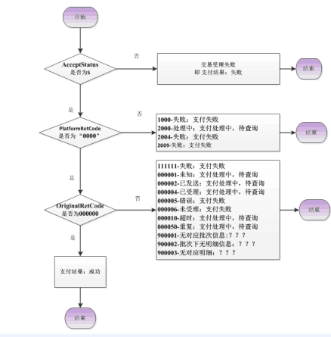

代付状态异步通知（一定要对接）

WITHDRAWAL_SUCCESS（提现成功）

WITHDRAWAL_FAIL（提现失败）

RETURN_TICKET（提现退票）提现退票是提现成功之后发的通知，收到提现退票的通知可以认为这笔提现是失败的。